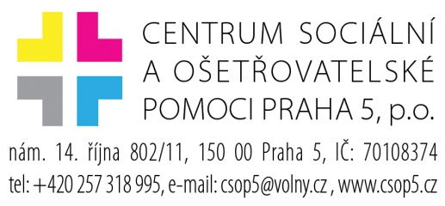

HLEDÁME do kolektivu Centra sociální a ošetřovatelské pomoci Praha 5, p.o.:

SOCIÁLNÍHO PRACOVNÍKA / SOCIÁLNÍ PRACOVNICI PRO TERÉNNÍ PEČOVATELSKOU SLUŽBU PRAHA 5
- nabízíme práci v příjemném pracovním kolektivu
- odpovídající platové ohodnocení, osobní příplatek
- čtvrtletní odměny
- stravenky, 5 týdnů dovolené, příplatek na MHD
- požadujeme vzdělání VOŠ nebo VŠ sociálně právního zaměření
- nástup možný ihned nebo podle dohody

Životopisy zašlete na e-mail: csop5@volny.cz

